

**PUBLIKACIJA**

ŠOLSKO LETO 2024/25

Ravnatelj: Simon Dražič

Pomočnica ravnatelja za vrtec: Tamara Toplikar

Kazalo vsebine

ORGANIZIRANOST VRTCA 3

ODDELKI 4

TEMELJNE NALOGE IN CILJI V NAŠEM VRTCU 5

PREDSTAVITEV ORGANIZACIJE VRTCA 6

POSLOVALNI ČAS 6

ZDRUŽEVANJE OTROK 6

KOLEDAR 7

VZGOJNI PROGRAMI GLEDE NA TRAJANJE 7

DAN V VRTCU 8

PRAVILA VRTCA ZA BOLJŠE DELOVANJE 10

PROSTOR 11

OPIS SKUPIN 12

CELOLETNE DEJAVNOSTI, PROJEKTI IN OBOGATITVENE DEJAVNOSTI V NAŠEM VRTCU 16

CELOLETNE DEJAVNOSTI: 16

PROJEKTI V VRTCU 17

OBOGATITVENE DEJAVNOSTI V VRTCU 18

PRAVICE IN OBVEZNOSTI STARŠEV IN OTROK 20

OBVEZNOSTI STARŠEV DO VRTCA 21

SODELOVANJE S STARŠI 23

RODITELJSKI SESTANKI IN DRUGE OBLIKE SREČANJA 24

SVETOVALNA SLUŽBA 25

ORGANI VRTCA 25

VPIS V VRTEC IN PLAČILO 27

SODELOVANJE Z DRUGIMI INSTITUCIJAMI 30

**Vrtec pri OŠ ŠMARJE PRI KOPRU**

Naš vrtec je javni vzgojno-izobraževalni zavod, ki izvaja javno veljavne programe za predšolsko vzgojo. Te sprejema pristojni republiški strokovni svet.

Sedež vrtca je OŠ Šmarje pri Kopru, Šmarje 1, 6274 ŠMARJE.

**Ravnatelj:** Simon Dražič

**Pomočnica ravnatelja v vrtcu:** Tamara Toplikar

**Tajnici:** Elfi Jerman, Erika Ličen

**Telefonske številke:**

|  |  |
| --- | --- |
| enota VRTEC | 05 656 92 97 |
| GSM vrtec | 065 554 205 |
| GSM (oddelek LISIČKE) | 065 554 206 |
| ravnatelj | 05 656 92 91 |
| tajništvo  knjižnica | 05 656 92 90  05 656 92 95 |
| računovodstvo | 05 656 92 93 |
| svetovalna služba | 05 656 92 94 |

e-mail: vrtec@ossmarje.si

e-mail vodje vrtca: tamara.toplikar@os.smarje.si

Št. transakcijskega računa: 01250-6030656992 Prispevke za šolski sklad lahko nakažete na transakcijski račun šole s pripisom »za sklad vrtca«.

***JAZ SEM JAZ***

***(Z. Majhen)***

*Jaz sem jaz odkar živim,*

*čutim, mislim, jem in spim.*

*Jaz imam svoje srce,*

*mamo, očka in ime.*

*Jaz nebom nikoli ti.*

*Vsak je to, kar se rodi.*

*Tudi kadar se igram,*

*sem le to, kar hočem sam.*

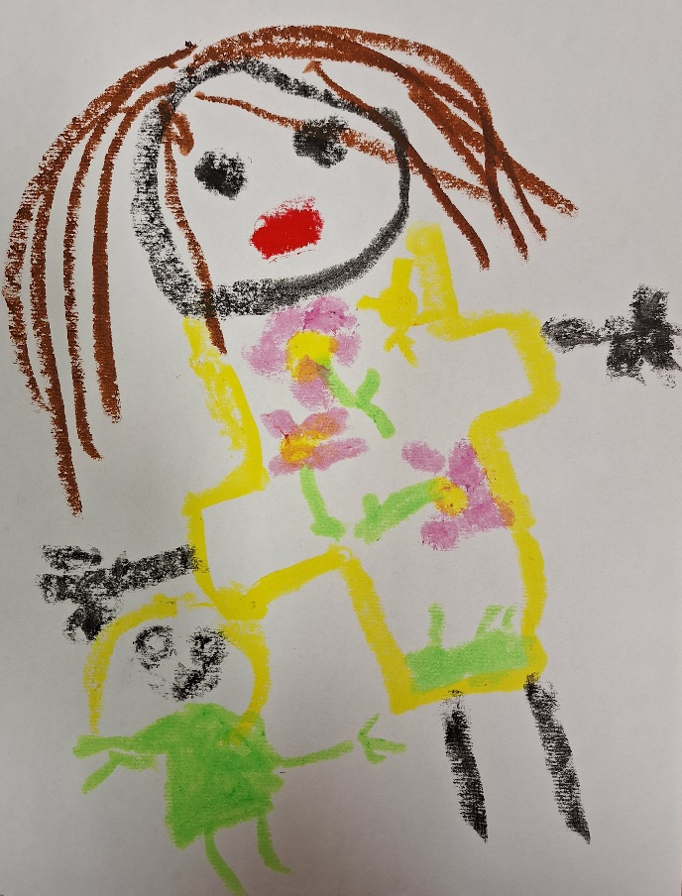

**SPOŠTOVANI STARŠI!**

Dobrodošli v našem vrtcu, kjer je dobrobit otrok naša najvišja prioriteta. V našem vrtcu verjamemo v srčnost, medsebojno sodelovanje in zaupanje, ki so temeljni gradniki našega delovanja. Skupaj z vami želimo ustvariti varno in spodbudno okolje, kjer se bodo vaši otroci lahko razvijali, učili in rasli.

Naš program je zasnovan tako, da spodbuja celostni razvoj otrok. Poudarek dajemo na igri, raziskovanju in učenju skozi izkušnje, kar otrokom omogoča, da razvijajo svoje sposobnosti in talente. Posebno pozornost namenjamo tudi socialnemu in čustvenemu razvoju, saj verjamemo, da so to ključni elementi za srečno in uspešno otroštvo.

Naša vrata so vedno odprta za vas, saj verjamemo, da je medsebojno sodelovanje ključ do uspeha. Skupaj lahko ustvarimo najboljše pogoje za srečno in zdravo otroštvo vaših otrok.

Simon Dražič,

ravnatelj

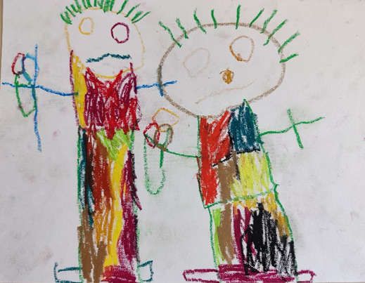

# ORGANIZIRANOST VRTCA

**RAVNATELJ**:  
Simon Dražič

**POMOČNICA RAVNATELJA V VRTCU:**

Tamara Toplikar

**STROKOVNE DELAVKE VRTCA — VZGOJITELJICE:**

Irena Pohlen Crnić, Suzana Majer, Petra Malinarič, Vesna Germanis Kavrečič in Irina Hempt Maršič

**VZGOJITELJICE PREDŠOLSKIH OTROK — POMOČNICE VZGOJITELJICE:**

Suzana Hrvatin, Samanta Fidel, Ingrid Pergar, Anja Vižintin, Samanta Krpan Črnac, Nika Jerebica, Anamarija Mofardin, in Maja Jelić - spremljevalka

**SVETOVALNA SLUŽBA:**

Suzana Puconja

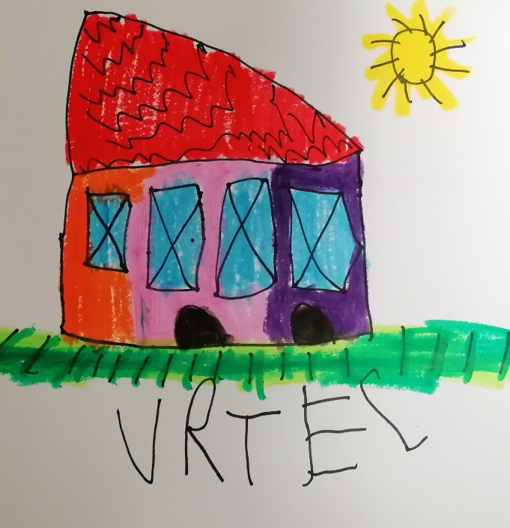

# ODDELKI

Oddelki so oblikovani v skladu s predpisanimi normativi, tako da omogočajo vključitev čim večjega števila otrok v vrtec. Otroci so glede na starost razporejeni v:

* *ODDELKE PRVEGA STAROSTNEGA OBDOBJA*

(otroci od 11 mesecev do 3. leta)

* *ODDELKE DRUGEGA STAROSTNEGA OBDOBJA*

(otroci od 3. leta do vstopa v šolo)

* *KOMBINIRANE ODDELKE*

*(otroci iz prvega in drugega starostnega obdobja)*

Oddelke vodijo strokovno usposobljene delavke – vzgojiteljice. Pomoč pri delu z otroki nudijo pomočnice vzgojiteljic s končano srednjo šolo za pomočnice vzgojiteljic. Pomočnice vzgojiteljic poleg načrtovanja z vzgojiteljico, pomoči pri delu v skupinah, opravljajo še druga dela (skrb za higieno in urejenost prostorov v vrtcu).

Da se otroci pri nas prijetno počutijo, poskrbijo tudi:

TAJNICI: Erika Ličen in Elfi Jerman

RAČUNOVODKINJA: Tina Kozakiv

ADMINISTRATORKA: Katarina Terzić

HIŠNIKA: Kevin Mohorčič in Aleksander Maslić

KUHARICE: Mirjana Šćulija, Kristina Jerman, Martina Dovžan, Nataša Jurinčič, Katja Ambrožič, in Katica Stojcheva

ČISTILKE: Tevide Morina in Zehra Jugo

# TEMELJNE NALOGE IN CILJI V NAŠEM VRTCU

*CILJI SO:*

* razvijanje sposobnosti razumevanja in sprejemanja sebe in drugih;
* razvijanje sposobnosti za dogovarjanje, upoštevanje različnosti in sodelovanje v skupinah;
* razvijanje sposobnosti prepoznavanja čustev in spodbujanje čustvenega doživljanja in izražanja;
* negovanje radovednosti, raziskovalnega duha, domišljije in intuicije ter razvijanje neodvisnega mišljenja;
* spodbujanje jezikovnega razvoja za učinkovito in ustvarjalno uporabo govora, kasneje pa tudi branja in pisanja;
* spodbujanje doživljanja umetniških del in umetniškega izražanja;
* posredovanje znanj z različnih področij znanosti in iz vsakodnevnega življenja;
* spodbujanje telesnega in gibalnega razvoja;
* razvijanje samostojnosti pri higienskih navadah in pri skrbi za zdravje.

Dejavnosti želimo organizirati tako, da bo vsak otrok imel možnost sodelovanja v skladu z lastnimi interesi, potrebami in individualnimi posebnostmi. Prizadevamo si spoštovati otrokovo zasebnost in spodbujati možnost izbire in samostojnosti.

Dejavnosti potekajo v skladu z letnimi načrti posameznih skupin in letnim delovnim načrtom vrtca.

Vzgojno delo vključuje dejavnosti iz vseh šestih področij Kurikuluma za vrtce.

# PREDSTAVITEV ORGANIZACIJE VRTCA

|  |  |  |  |  |  |
| --- | --- | --- | --- | --- | --- |
| **Vzgojiteljica** | **Pomočnica vzgojiteljice** | **Starostna stopnja** | **Normativ** | **Vpis** | **Ure bivanja** |
| **Irina Hempt Maršič** | **Nika Jerebica**  **Anamarija Mofardin** | 1–2 let | 10 + 2 | 11 | 11 |
| **Vesna Germanis Kavrečič** | **Anja Vižintin**  **Suzana Hrvatin** | 2–3 let | 10 + 2 | 13 | 11 |
| **Petra Malinarič** | **Samanta Fidel** | 2–4 let | 17 + 2 | 17 | 11 |
| **Irena Pohlen Crnič** | **Ingrid Pergar** | 4–5 let | 22 +2 | 23 | 11 |
| **Suzana Majer** | **Samanta Krpan Črnac**  **Maja Jelić (spremljevalka)** | 5–6 let | 22 +2 | 24 | 11 |
|  | SKUPAJ | 1–6 let |  | 88  otrok |  |

## POSLOVALNI ČAS

Vrtec posluje vsak delavnik enajst ur. Svoja vrata odpre zjutraj ob **6.00,** zapre ob **17.00**. Skupina LISIČKE, ki deluje v prostorih šole, svoja vrata odpre ob **7.00**, zapre pa ob **15.45**.

## ZDRUŽEVANJE OTROK

Ob prihodu otrok v vrtec med **6.00** in **7.00** uro in pred odhodom iz vrtca med **16.00 in 17.00** so otroci združeni v igralnici pri VEVERIČKAH.

Med počitnicami in prazniki zaradi manjšega števila otrok združujemo oddelke znotraj vrtca.

## KOLEDAR

Koledar dela vrtca in dela prostih dni se oblikuje na podlagi šolskega koledarja, ki ga izda MIV. Med počitnicah se skupine združujejo.

|  |
| --- |
| Šolske počitnice: |
| Jesenske počitnice: 28. 10. 2024–30. 11. 2024 |
| Novoletne počitnice: 27. 12. 2024–3. 1. 2025 |
| Zimske počitnice: 24. 2. 2025–28. 2. 2025 |
| Prvomajske počitnice: 28. 4. 2025–30. 4. 2025 |
| Poletne počitnice: 26. 6. 2025–31. 8. 2025 |

## VZGOJNI PROGRAMI GLEDE NA TRAJANJE

V našem vrtcu izvajamo dnevni in poldnevni program. Programi so organizirani in namenjeni otrokom od prvega do šestega leta starosti. Oblikovani so po času trajanja. Glede na potrebe staršev izvaja vrtec:

**DNEVNI PROGRAM**

Dnevni program traja od 6 do 9 ur. Obsega vzgojo, varstvo in prehrano otrok (zajtrk, kosilo, popoldansko malico). Otrok **ne sme biti v vrtcu več kot 9 ur** dnevno.

**POLDNEVNI PROGRAM**

Traja od 4 do 6 ur dnevno. Obsega vzgojo, varstvo in prehrano (zajtrk, kosilo).

# DAN V VRTCU

Dnevna rutina v vrtcu je oblikovana glede na razvojne potrebe otrok. Potek dejavnosti, naveden v spodnji tabeli, je okviren in se sproti prilagaja posebnim dogodkom ter zagotavlja dovolj časa za umirjene prehode med dejavnostmi. Vzgojno delo poteka skozi ves dan, ko se spontana igra prepleta z načrtovanimi dejavnostmi.

|  |  |
| --- | --- |
| 6.00–7.00 | * Prihod otrok v vrtec in individualne dejavnosti |
| 7.00–8.30 | * Umirjene jutranje dejavnosti v igralnicah |
| 8.30–9.00 | * Zajtrk |
| 9.00–12.00 | * Načrtovane individualne in skupinske dejavnosti po programu * Sadna malica * Bivanje na prostem |
| 11.30–12.30  12.30–14.30 | * Kosilo * Priprava na počitek * Počitek   **(PRVO STAROSTNO OBDOBJE)** |
| 12.00–13.00    13.00–14.30  14.30–16.30 | * Kosilo * Priprava na počitek   **(DRUGO STAROSTNO OBDOBJE)**   * Počitek * Popoldanska malica, razne dejavnosti * Odhod domov |

**V našem vrtcu je lepo**, saj je napolnjen z otroškim smehom, razigranostjo, veseljem, včasih tudi z jokom. V vrtcu se zabavamo, igramo, družimo se z vrstniki in sklepamo nova prijateljstva. Zelo radi ustvarjamo na najrazličnejše načine. Veliko se gibamo v telovadnici in na prostem. Hodimo na sprehode, raziskujemo vaški okoliš, a najraje se podimo po igrišču.

Vzgojno osebje se zavzema, da nadgrajuje svoje strokovno delo in s tem dviga kakovost dela. Skrbimo za prijazno in urejeno okolje, za medsebojno razumevanje, oblikujemo prijateljske odnose, tako da se vsi počutimo kot doma. Pri otrocih razvijamo samostojnost, ustvarjalnost in odgovornost ter skrbimo za njihovo dobro počutje med bivanjem v vrtcu.

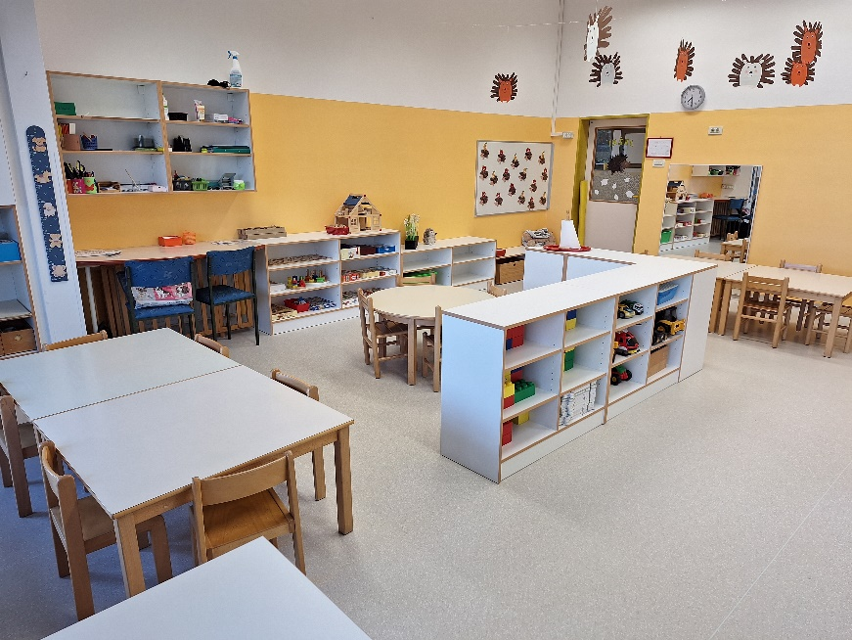

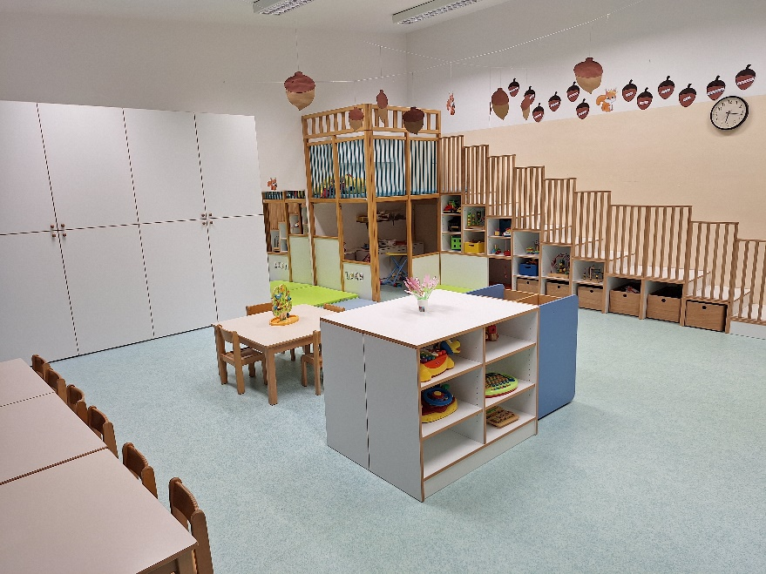

# PRAVILA VRTCA ZA BOLJŠE DELOVANJE

1. Otroci prihajajo in odhajajo iz vrtca v spremstvu odraslih oseb.
2. Ob prihodu ali odhodu se vedno javijo vzgojiteljici ali pomočnici vzgojiteljice.
3. Obleka in obutev naj omogočata otroku varnost, sproščenost, udobje in dobro počutje.
4. V garderobi imajo copati, ki jih nosimo samo v vrtcu, svoj prostor na polici, čevlji pod polico, v nahrbtniku pa imamo rezervna oblačila.
5. V vrtec ne nosimo predmetov, ki bi lahko ogrozili varnost in zdravje otrok.
6. Otroci smejo po dogovoru v skupini prinašati svoje igrače, vendar vrtec ne more prevzeti odgovornosti zanje.
7. Dragoceni predmeti ali nakit na otroku v vrtcu iz varnostnih razlogov niso zaželeni.
8. Zajtrk je na razpolago do 9.00, če pridete pozneje, predhodno obvestite.
9. Pripeljite zdravega otroka, saj se bolan otrok v vrtcu slabo počuti in ogroža tudi zdravje ostalih otrok.
10. Če je otrok že zdrav, vendar še potrebuje zdravila, se organizirajte tako, da lahko zdravilo zaužije doma.
11. Vrata vrtca se zaprejo ob 17.00. Prazen vrtec je za posameznega otroka neprijetna izkušnja.

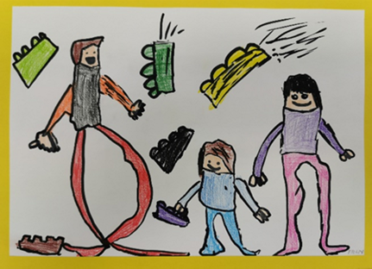

# PROSTOR

Vzgojno delo poteka v kotičkih. Vzgojiteljice kotičke v igralnicah sproti opremljajo in skozi celo leto skrbijo za spodbudno učno okolje. Nekateri kotički so stalni, druge oblikujejo sproti glede na obravnavano temo in interes otrok. Vzgojno delo poteka tako v notranjih prostorih vrtca kot zunaj.

Otroci preživijo veliko časa na prostem. Največkrat na vrtčevskem igrišču in na sprehodih, kjer raziskujejo vaški okoliš. Zelene površine na igrišču omogočajo sprostitev in igro na otroških igralih ter igro v velikem peskovniku. Za najmlajše imamo veliko ograjeno teraso, kjer imajo naši malčki možnost uriti motorične spretnosti.

Gibalne aktivnosti in večje kulturne prireditve potekajo v telovadnici, občasno v šolski jedilnici.

Po slikanice se otroci in vzgojiteljice odpravijo v vrtčevsko in šolsko knjižnico.

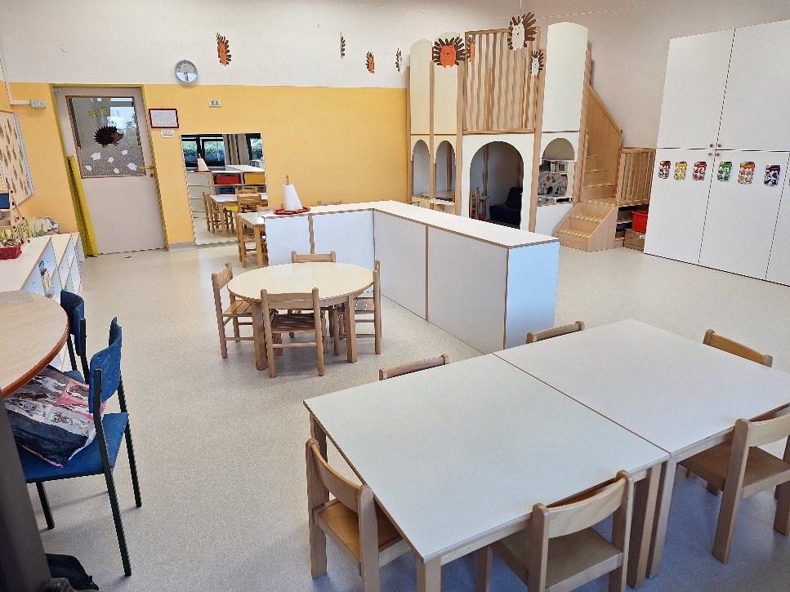

# OPIS SKUPIN

***MEDVEDKI – homogena skupina 1–2 let***

Smo najmanjši in najmlajši, stari smo od enega do dveh let, Spoznajte našo skupino, spoznajte MEDVEDKE vse.

Smo razigrani, veseli in hitro zaspani, včasih jokajoči, a večkrat nasmejani.

Radi lovimo milne mehurčke, malo manj jemo kuhane bučke.

Veselo že plavamo v bazenu z žogicami, včasih tudi trmasto brcamo z nogicami.

Veliko se bomo skupaj igrali in z igro veliko se tudi naučili.

Zabavali se bomo in skupaj smejali, da nam v vrtcu je lepo, bomo kmalu spoznali. (Zapis vzgojiteljice: Irine Hempt Maršič)

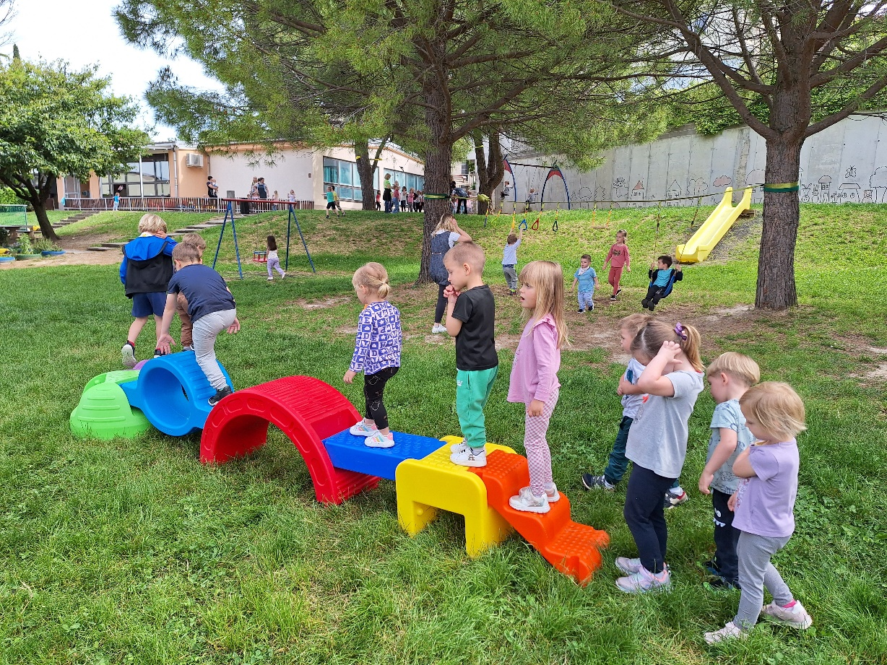

***VEVERIČKE – homogena skupina 2–3 let***

V letošnjem šolskem letu je v skupini Veveričke vključenih 13 otrok, 9 dečkov in 4 deklice, ki razigrani prihajajo v vrtec. Radovedni in pričakovanja polni vstopijo v igralnico, saj vedo, da jih tukaj čakajo nove dogodivščine. Z našimi malčki bomo veliko prepevali, plesali, poslušali glasbo, slikali, risali, telovadili zunaj in v telovadnici. Poslušali bomo pravljice, ogledovali si bomo slikanice in pripovedovali, kaj vse je v knjigi vidimo. Sledili bomo letnim časom, pogovarjali se bomo o zdravi prehrani in skrbi za zdravje. Veliko časa bomo preživeli na prostem. Spoznavali in obeležili bomo slovenske državne praznike, obiskal nas bo dedek Mraz, rajali bomo v pustnih maškarah in se veselili ob drugih priložnostih za praznovanje. Z Veveričkami bova ustvarjali vzgojiteljica Vesna Germanis Kavrečič in pomočnica vzgojiteljice Anja Vižintin. Pomagala nam bo tudi pomočnica vzgojiteljice Suzana Hrvatin.

(Zapis vzgojiteljice: Vesne Germanis Kavrečič)

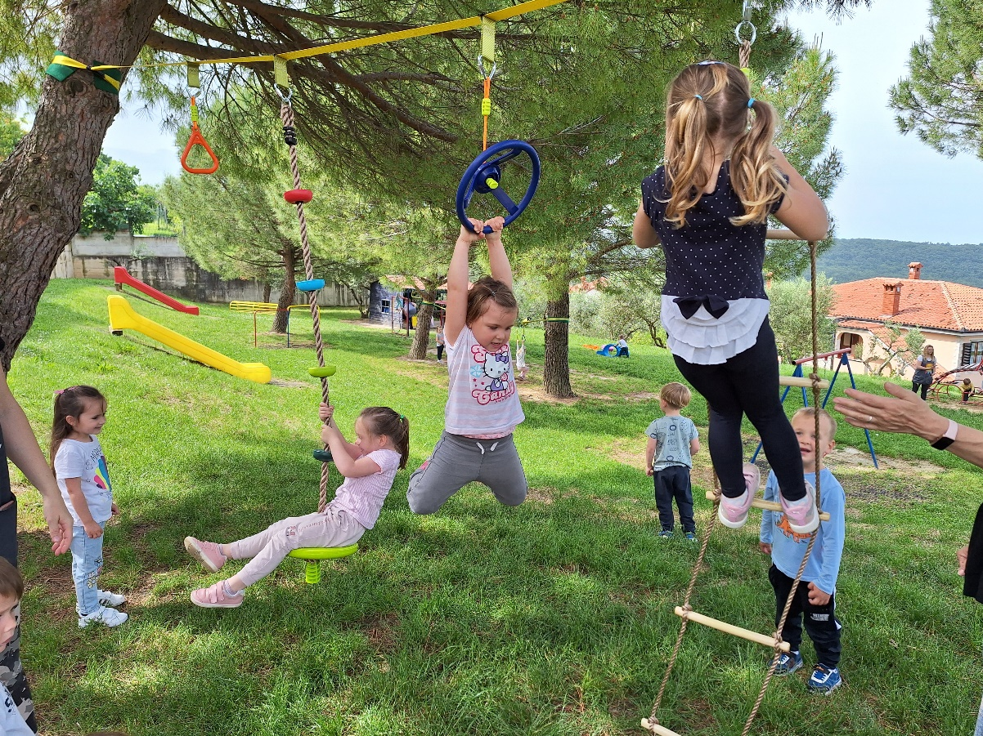

***JEŽKI – kombiniran oddelek 2–4 let***

Ježki so živahna skupina 17 otrok, v kateri je 10 navihanih dečkov in 7 radovednih deklic, starih od 2 do 4 let. Naša, na novo prenovljena igralnica je prava mala oaza, kjer kraljuje hišica – najljubši kotiček, v katerem se odvijajo prav posebne dogodivščine. Tekom leta bomo Ježki veliko telovadili, peli in ustvarjali. Ob tem pa bomo s Petro in Samanto pridno vadili, kam se pospravijo igrače, kako si sami obujemo čevlje in se pripravimo na čarobno popotovanje v svet velikih otrok. (Zapis vzgojiteljice: Petre Malinarič)

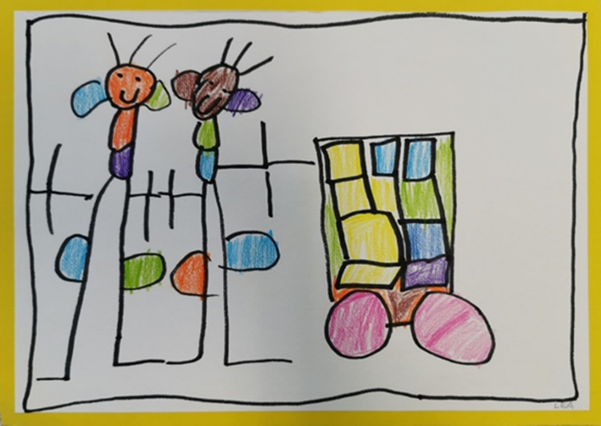

***VOLKCI – homogena skupina 4–5 let***

Skupina Volkci šteje 23 radovednih in živahnih otrok. Naša skupina je polna razigranih malčkov, ki radi raziskujejo svet okoli sebe, se učijo in sklepajo nova prijateljstva. Smo pravi mali volkci – hitri in pogumni, pripravljeni na nove pustolovščine. Radi se igramo, uživamo v različnih skupinskih igrah, pojemo pesmice, ustvarjamo iz papirja, naša igralnica je polna smeha in veselega vrveža. Skupaj se učimo sodelovanja, medsebojnega spoštovanja in prijaznosti, medtem ko raziskujemo svet skozi igro in domišljijo. Vsak dan nam prinaša nova doživetja, nova znanja in priložnosti za zabavo, zato pri Volkcih nikoli ni dolgčas!

(Zapis vzgojiteljice: Irene Pohlen Crnić)

***LISIČKE – homogena skupina 5–6 let***

Skupino Lisičke obiskuje 24 otrok, 15 dečkov in 9 deklic, starih od 5 do 6 let. Vzgojiteljica Suzana Majer, Samanta Krpan Črnac in spremljevalka Maja Jelić bomo otroke vzpodbujale k samostojnosti, zdravemu življenjskemu slogu, ustvarjalnosti, spoštljivem odnosu do ljudi in živali ter aktivnem poslušanju. Pozorno poslušanje in ustvarjalno razmišljanje bosta dobra popotnica za vstop v šolo. (Zapis vzgojiteljice: Suzane Majer)

# CELOLETNE DEJAVNOSTI, PROJEKTI IN OBOGATITVENE DEJAVNOSTI V NAŠEM VRTCU

|  |
| --- |
| CELOLETNE DEJAVNOSTI: |
| * Praznovanje rojstnih dni |
| * Praznovanje prihoda letnih časov |
| * Obeleženje praznikov Republike Slovenije |
| * Gostovanje raznih predstav za otroke, obiski Gledališča Koper |
| * Sodelovanje na likovnih natečajih |
| * Sodelovanje v različnih nacionalnih projektih:   + Varno in spodbudno učno okolje   + RAČek – razvoj računalniškega mišljenja z vključevanjem STEM kompletov v vrtcih in šolah   + Zdrav vrtec   + Varno s soncem   + Menjaj branje in sanje   + Postani pravi junak/junakinja   »Poberem smeti in rešim svet« |
| * EKO kotiček   – ločevanje odpadkov  – zbiranje papirja, zamaškov … |
| * Dobrodelne dejavnosti:   – sodelovanje z Rdečim križem in Slovensko Karitas |
| * – dekoracije hodnikov in igralnic ob različnih priložnostih, * – izdelovanje didaktičnih igrač in rojstnodnevnih daril. |

Celoletne dejavnosti po skupinah potekajo v skladu z letnimi načrti posameznih skupin in celotnega vrtca.

## PROJEKTI V VRTCU

* **VARNO IN SPODBUDNO UČNO OKOLJE**

V šolskem letu 2023/24 smo se skupaj s šolo vključili v projekt Zavoda RS za šolstvo Varno in spodbudno učno okolje – VSUO. Projekt usposablja kolektiv z aktivnostmi, ki privedejo do strategij varnega in spodbudnega učnega okolja. Projekt VSUO nam preko izvajanja aktivnosti z otroki in kolektivom omogoča poglobitev zavedanja o pomenu dobre klime in počutja, tako na ravni kolektiva, kakor tudi skupine in posameznika. Preko načrtovanih aktivnosti bomo okrepili veščine vodenja skupine otrok za dobro vključenost in zmanjšanje vedenjskih težav, krepili čustveni in socialni razvoj in se seznanili z razlogi neželenega vedenja. Vsebine projekta bomo vključevali v pedagoške konference, v strokovne aktive, pri delu z otroki in s starši. Cilj projekta je ustvariti sistematičen pristop h graditvi varnega in spodbudnega učnega okolja.

* **RAČek** – **Razvoj računalniškega mišljenja z vključevanjem STEM kompletov v vrtcih in šolah**

S 1. 9. 2024 smo se vrtec kot šola vključili v projekt RAČek – »Razvoj računalniškega mišljenja z vključevanjem STEM kompletov v vrtcih in šolah«. Projekt sofinancira Ministrstvo RS za vzgojo in izobraževanje in Evropska Unija – NextGeneration EU. Namen le-tega je krepitev digitalnih kompetenc in temeljnih znanj računalništva in informatike z razvojem računalniškega mišljenja pri strokovnih delavcih in otrocih v vrtcih in osnovnih šolah, s poudarkom na vlogi sodobnih učnih oblik in metod dela ter medpredmetnega povezovanja.

* **ZDRAVJE V VRTCU**

Program Zdravje v vrtcu promovira zdravje in je usmerjen v izvajanje aktivnosti, ki ohranjajo in krepijo zdravje v vrtčevskem okolju in izven njega. Podpira aktivnosti za krepitev zdravja otrok, njihovih staršev in zaposlenih v vrtcu. V šolskem letu 2024/25 začnejo veljati prenovljene Smernice za prehranjevanje v vzgojno-izobraževalnih zavodih, zato bomo aktivnosti tudi letos v našem vrtcu usmerili na področje prehrane. Sledili bomo rdeči niti letošnjega programa z geslom: »Jej zdravo, spoštuj hrano in varuj naravo« ter spodbujali zdravo prehranjevanje in pozitiven odnos do hrane.

* **VARNO S SONCEM**

Varno s soncem je preventivni program, ki je nastal kot prizadevanje za izboljšanje stanja v Sloveniji zaradi zaskrbljujočih epidemioloških podatkov o naraščanju števila rakavih obolenj kože. V vrtcu želimo s pomočjo aktivnosti, ki jih izvajamo po programu, doprinesti k spremenjenemu odnosu do sonca. Doseči želimo čim večjo osveščenost otrok, staršev in zaposlenih o škodljivih učinkih prekomernega izpostavljanju sončnemu sevanju in o pomenu samozaščitnih ukrepov za varovanje zdravja. Otroci skozi program pridobijo osnovna znanja o soncu in osnovna znanja o koži, ki so podana na način, primeren njihovi starosti.

* **MENJAJ BRANJE IN SANJE**

Je projekt s katerim spodbujamo zanimanje za branje in knjigo ter s tem pripomoremo pri vzgoji otrok v trajne bralce. Ob svetovnem dnevu knjige ali Slovenskem kulturnem prazniku, v sodelujočih skupinah vzgojiteljice organizirajo izmenjavo knjig s posvetilom. Z aktivnostmi projekta razvijamo bralno kulturo, krepimo medsebojno sporazumevanje, odgovornost do sočloveka, medgeneracijsko sodelovanje in povezovanje med posamezniki.

* **Postani pravi junak/junakinja POBEREM SMET IN REŠIM SVET**

Projekt je zasnovan z namenom, da se otroci že v predšolskem obdobju seznanijo s pomembnostjo ekološko čistega okolja. Otroke spodbujamo, da opazujejo naravo in okolico vrtca ter presodijo, kaj ne spada v naravo. Vzgajamo jih k skrbi zase in za naravo ter jih seznanjamo, kako lahko sami pripomorejo k čistemu okolju. V načrtovane aktivnosti z namenom vključujemo tudi starše, zato da krepimo vezi med vrtcem in družinami ter z zgledom otrokom pokažemo, da se lahko odpadki poberejo v vrečko in s tem polepšamo okolico in svet, v katerem živimo.

## OBOGATITVENE DEJAVNOSTI V VRTCU

V okviru navedenih dejavnosti izvajamo tudi obogatitvene dejavnosti, ki so del nacionalnega kurikuluma in jih izvajamo v sklopu dnevnega programa. Z njimi bogatimo vrtčevsko okolje, da bi bilo življenje v njem prijaznejše za otroke in starše. Obogatitvene dejavnosti so vezane na finančna sredstva vrtca in se bodo izvajale, če bo ustrezno finančno kritje.

Obogatitvene dejavnosti se izvajajo v okviru otrokovega bivanja v vrtcu v obliki delavnic, obiskov predstav, knjižnic, muzejev, izvajanja interesnih dejavnosti, projektov, plavalnega tečaja, vsebin Malega sončka in bralne značke.

Namen izvajanja obogatitvenih dejavnosti je:

* V čim večji meri uresničevati načela predšolske vzgoje (2. člen ZVrt), predvsem načelo enakih možnosti za otroke in starše, upoštevanje različnosti med otroki in pravice do izbire in drugačnosti.
* Omogočiti kakovostno in pestro izvedbo kurikuluma.

|  |
| --- |
| Obogatitvene dejavnosti |
| * CICIBANOVA BRALNA ZNAČKA |
| * KNJIŽNICA IZPOSOJEVALNICA z bralnim kotičkom za otroke in starše |
| * MALI SONČEK – dnevi kolesarjenja, spretnostna vožnja s skiroji, teden športnih aktivnosti, plavalni tečaj … |
| * CICIŽUR |
| * GLEDALIŠKE PREDSTAVE |
| * Sodelovanje z OŠ Šmarje (1. razred, 4. in 5. razred) |
| * EKO kotiček |
| * Sodelovanje na razpisanih likovnih natečajih |
| * HOSPITACIJSKI VRTEC za dijake in študente (PUD – praksa in usposabljanje dijakov) |
| Interesne dejavnosti |
| * Pohodniški krožek – Lahkih nog naokrog |
| * Plesno rajalne urice – MEDO MUC |
| * MIŠKIN PRAVLJIČNI KOTIČEK * Pravljične urice |
| * MAVRIČNO USTVARJANJE z Anjo |
| * GLEDALIŠKA SKUPINA za starše |
| * Telovadba za najmlajše B-SPORT |

# PRAVICE IN OBVEZNOSTI STARŠEV IN OTROK

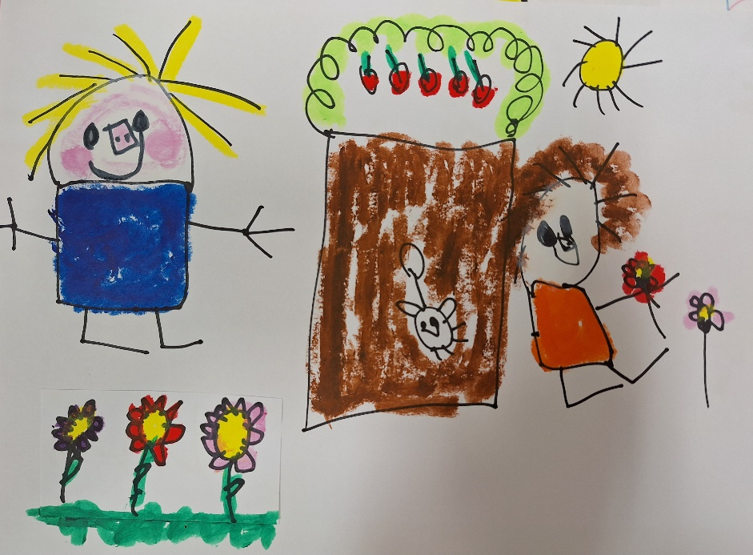

* Vrtec je institucija, ki mora skrbeti za uresničevanje temeljnih otrokovih pravic.
* V demokratični državi zastopajo otrokove pravice starši oz. njihovi zakoniti zastopniki.
* Otrokom, vključenim v javne vrtce, država zagotavlja možnost za optimalen razvoj ne glede na spol, socialno in kulturno poreklo, veroizpoved, narodno pripadnost, telesno in duševno rast.
* Optimalen razvoj vključuje možnost poglobljenega razvoja na določenem področju.
* Uresničevanje zahteve po enakih možnostih ni mogoče brez upoštevanja razlik, pravice do izbire drugačnosti, ki jo mora omogočiti organizacija življenja in dela v vrtcu.
* Starši imajo pravico do vpogleda v programe za predšolske otroke, do obveščenosti o življenju in delu v vrtcu in pravico do zaščite zasebnosti, s poudarkom na varstvo osebnih podatkov.
* Starši imajo pravico do sodelovanja pri načrtovanju in organiziranju življenja in dela v skupini, kar jim mora vrtec formalno omogočiti. Pri tem morajo starši upoštevati meje svojega soodločanja in ne smejo posegati v strokovno avtonomnost vrtca.
* Ob vstopu otroka v vrtec imajo starši pravico in dolžnost postopno uvajati otroka v vrtec. Za način uvajanja se dogovorijo v vrtcu.
* Starši lahko svoje interese uresničujejo s pomočjo sveta staršev vrtca.
* Starši so dolžni redno sporočati odsotnost svojega otroka v primeru nalezljive bolezni ali posebnosti zdravstvenega statusa otroka.
* Starši otroka osebno oddajo vzgojiteljici ali pomočnici vzgojiteljice. V primeru, da hodi kdo drug po otroka, naj starši oddajo pisno pooblastilo.

## OBVEZNOSTI STARŠEV DO VRTCA

* Starši morate ob prvem sprejemu otroka v vrtec oddati potrdilo pediatra o zdravstvenem stanju vašega otroka.
* Vzgojiteljice ste dolžni obvestiti o posebnostih otrokovega zdravstvenega stanja, ki so pomembne za uspešno medsebojno sodelovanje.
* V vrtec lahko pripeljete le zdravega otroka, ki s svojim zdravstvenim stanjem ne ogroža sebe in drugih. V primeru nalezljive bolezni takoj obvestite odgovorno osebo. V vrtcu dajanje zdravil ni dovoljeno.
* Med urami dejavnosti (od 8.30 do 12.00) ne kličite po telefonu, če to ni res nujno!
* Dosledno morate upoštevati Pravilnik o varnosti otrok, ki pravi, da lahko otroci prihajajo v vrtec in odhajajo domov le v spremstvu polnoletne osebe. Spremljevalci so lahko tudi otroci, starejši od 10 let in mladoletniki, če to dovolijo starši s pisno izjavo. V takšnem primeru so starši v celoti odgovorni za varnost otroka na poti v vrtec in domov.
* Pisno nas morate obvestiti, če po otroka pride oseba, ki je ne poznamo in je niste navedli v izjavi. Otrok ne sme priti sam v igralnico, vedno ga morate predati vzgojiteljici ali pomočnici vzgojiteljice.
* Upoštevajte dnevni red vrtca. Prihod otrok je do 8.30. Vrata vrtca so med 8.30 in 12.00 uro zaklenjena zaradi varnosti otrok. V primerih neizogibnega kasnejšega prihoda uporabite domofon.
* Zavedati se morate, da vrtec prevzame odgovornost za otroke le v času bivanja v vrtcu in na igriščih ter sprehodih.
* Otrok naj ob praznovanju svojega rojstnega dne prinese kaj malega za pogostitev otrok, nikakor pa ne domačega peciva in tort (HACCP).
* Vsako spremembo naslova, zaposlitve, števila družinskih članov, telefonske številke itn. sporočite vodstvu šole oz. vzgojiteljici v oddelku.
* Otroka primerno oblecite in obujte, ker bo le tako varen in sproščen pri igri v vrtcu in na prostem (v vsakem vremenu).
* Igrače, ki jih otroci prinašajo v vrtec, so del doma. Nanje so navezani. Ne dovolite jim prinašati v vrtec nevarnih in dragih igrač ter drugih predmetov, ki vzbujajo agresijo. Za igrače, ki jih prinese otrok v vrtec, ne odgovarjamo.
* O vseh problemih in težavah se pogovorite z vzgojiteljicami ali vodstvom vrtca.
* Upoštevajte od 6 do 9-urni čas bivanja otroka v vrtcu. V ceni oskrbnine je upoštevano le 9-urno bivanje in ne več!
* Redno in pravočasno plačujte svoj delež cene programa (najkasneje v osmih dneh po prejemu položnice).
* Redno spremljajte vsa obvestila na oglasnih deskah, le tako boste na tekočem z vsemi novostmi.

# SODELOVANJE S STARŠI

Sodelovanje s starši je sestavni del življenja in dela v vrtcu. Sodelovanje temelji na skupnem prizadevanju, ki omogoča optimalno vzgojo in razvoj otroka.

Za otrokov razvoj v predšolskem obdobju skrbijo tako starši kot vrtec, zato je zelo pomembno, da po skupni poti stopamo z roko v roki in se dopolnjujemo.

Občutek zaupanja staršev v varno in spodbudno vrtčevsko okolje si prizadevamo vzpostaviti z dosledno skrbjo za otrokove fizične in psihološke potrebe.

Upoštevamo želje in pobude staršev, če so v skladu s pedagoško etiko in strokovnostjo.

Spoštujemo družino in strogo varujemo njeno zasebnost.

Pričakujemo, da starši spoštujejo delo, organizacijo in osebje vrtca.

Nudimo strokovne nasvete in pomoč pri vzgoji otrok in reševanju razvojnih in drugih težav.

Vzpodbujamo dnevne stike s starši in omogočamo povezovanje z vrtcem na različne načine:

* vsakodnevne izmenjave informacij,
* individualne pogovore,
* informacije preko oglasnih desk,
* informiranje preko spletne strani,
* elektronsko komunikacijo preko e-Asistenta za vrtce,
* skupna srečanja: roditeljski sestanki dvakrat letno, govorilne ure enkrat mesečno po dogovoru z vzgojiteljico,
* druga skupna srečanja:
  + prireditve, delavnice, izleti, pikniki …
  + sestanki sveta staršev,
  + sestanki sveta zavoda.
* strokovna predavanja za starše,
* zbiralne in dobrodelne akcije,
* medgeneracijsko sodelovanje s projektom »Pošljimo sapico prijateljstva« in projektno akcijo MOK »Pokloni čas, polepšaj dan«.

## RODITELJSKI SESTANKI IN DRUGE OBLIKE SREČANJA

**1. Program roditeljskih sestankov**

V letošnjem letu bomo organizirali tri roditeljske sestanke:

* Roditeljski sestanek za starše otrok novincev v mesecu juniju.
* Uvodni roditeljski sestanek:

a) Predstavitev poročila in LDN (ravnatelj)

b) Delo po skupinah in predstavitev oddelčnega LDN (vzgojiteljice)

c) Razno

* Evalvacijski roditeljski sestanek v mesecu maju.

**2. Druge oblike srečanja s starši:**

* jesensko spoznavno srečanje, pohodi, delavnice, igre z otroki in starši,
* novoletno praznično srečanje, Božično-novoletni bazar
* pomladno športno srečanje družin,
* 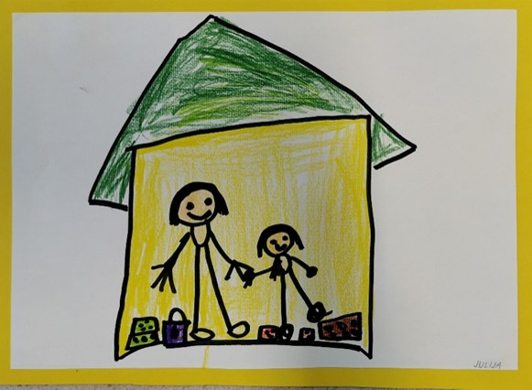zaključno srečanje v juniju.

## SVETOVALNA SLUŽBA

Svetovalna delavka Suzana Puconja deluje v okviru osnovne šole in skupaj s strokovnimi delavkami spremlja razvoj otrok. S starši se pogovarja o otrokovih potrebah in morebitnih zadregah ter težavah. Pomaga pri vključevanju otrok s posebnimi potrebami v oddelke vrtca. Sodeluje pri organizaciji dejavnosti za otroke, starše in strokovne delavke.

V kolikor je potrebno, svetovalna delavka v soglasju z vami pri svojem delu sodeluje tudi z drugimi strokovnimi institucijami.

Svetovanje je večinoma osebno, poteka na osnovi prostovoljnosti staršev, na osnovi zaupnosti podatkov, dogovora in vedno v dobrobit otroka.

Vrtec obiskuje logopedinja Darja Trobec, ki opravlja sistematske preglede pred vstopom v šolo.

Zgodnjo obravnavo otrok s posebnimi potrebami bosta z novim šolskim letom izvajali svetovalna delavka Suzana Puconja in vzgojiteljica za zgodnjo obravnavo Tamara Toplikar v sodelovanju z razvojnimi ambulantami (Centri za zgodnjo obravnavo). Osnova za nudenje dodatne strokovne pomoči otroku v vrtcu in za izvajanje prilagoditev je individualni načrt pomoči družini ali zapisnik, ki ga v sodelovanju z vrtcem in starši pripravi multidisciplinarni tim v razvojni ambulanti.

## ORGANI VRTCA

Za organizirano uresničevanje interesa staršev se v zavodu oblikuje svet staršev zavoda. Svet staršev je sestavljen tako, da ima v njem vsaka skupina po enega predstavnika, ki ga starši izvolijo na roditeljskem sestanku skupin.

**Svet staršev:**

1. predlaga nadstandardne programe;
2. daje soglasje k predlogu ravnateljao nadstandardnih storitvah;
3. daje mnenje o predlogu programa razvoja zavoda in o letnem delovnem načrtu;
4. razpravlja o poročilih ravnatelja o vzgojno-izobraževalni problematiki;
5. obravnava pritožbe staršev v zvezi z vzgojno-izobraževalnim delom;
6. voli predstavnika staršev v svet zavoda;
7. opravlja druge naloge v skladu z zakonom.

Predstavnik sveta staršev vrtca v svetu zavoda je ___________________________ .

Predstavniki sveta staršev vrtca so:

|  |  |
| --- | --- |
| **Skupina** | **Predstavnik/ica** |
| Medvedki |  |
| Veveričke |  |
| Ježki |  |
| Volkci |  |
| Lisičke |  |

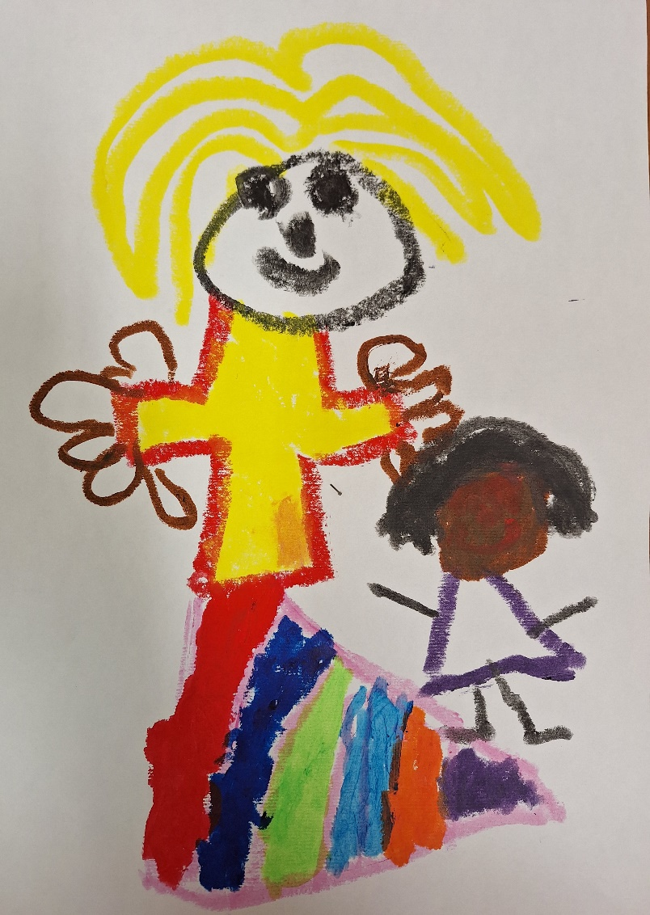

# VPIS V VRTEC IN PLAČILO

Ob vpisu otroka v vrtec starši osebno izpolnijo Vlogo za sprejem otroka v vrtec.

Za vsako šolsko leto, ki se začne s 1. septembrom, je vpis otrok do 28. februarja. Po odločanju komisije za sprejem otrok starši in vrtec podpišejo pogodbo o vzajemnih zadolžitvah, pravicah in dolžnostih. Na podlagi tega načrtujemo oddelke.

Starši lahko vpišejo otroka v vrtec tudi med šolskim letom, če so prosta mesta v posameznih oddelkih.

Pred prihodom v vrtec mora otrok opraviti zdravniški pregled. Potrdilo, ki ga dobijo od zdravnika – pediatra, kjer je razvidno, da je otrok cepljen oz. da obstajajo zdravstveni razlogi za opustitev cepljenja. V nasprotnem primeru se vključitev necepljenega otroka v javni vrtec zavrne v skladu z 51. a členom Zakona o nalezljivih boleznih. Starši oddajo potrdilo otrokovi vzgojiteljici.

Plačilo staršev določi Center za socialno delo na podlagi lestvice, ki starše razvršča v razrede, upoštevaje bruto mesečni dohodek na družinskega člana v primerjavi s povprečno bruto plačo na zaposlenega v Republiki Sloveniji in upoštevaje premoženje družine na podlagi Zakona o uveljavljanju pravic iz javnih sredstev.

Starši lahko uveljavljajo znižano plačilo programa na podlagi vloge za znižano plačilo vrtca, ki jo odda eden od staršev. Obrazec se dobi na spletnih straneh Ministrstva za delo, družino, socialne zadeve ali na spletni strani CSD. Odda se jo na pristojnem CSD. Starši otrok, ki so že vključeni v vrtec, oddajo vlogo do konca decembra oz. do datuma, ko jim preteče prejšnja vloga.

Za novo vpisane otroke starši oddajo vlogo v mesecu avgustu, da jim bo pravica za znižanje plačila vrtca priznana s 1. 9. 2024.

Starši plačujejo največ 77 % cene programa, v katerega je vključen otrok (polno plačilo). Starši, ki imajo v vrtec vključena hkrati dva otroka, so plačila za mlajšega otroka oproščeni. Starši so oproščeni plačila za vrtec za tretjega in vsakega nadaljnjega otroka iz iste družine, ne glede na to, ali so starejši sorojenci še v vrtcu (npr. tretji otrok je edini v vrtcu, starejša dva sta že v osnovni šoli). Starši, ki ne vložijo vloge za znižano plačilo vrtca, ali so zamudili z oddajo vloge, prav tako plačajo polno ceno. Staršem pripada pravica do znižanega plačila vrtca od prvega naslednjega meseca po vložitvi vloge. Plačila so v celoti opravičeni le prejemniki denarne socialne pomoči.

V skladu z 32. členom ZVrt-G in 10. členom ZUPJS je določeno splošno pravilo določanja znižanega plačila vrtca tako, da je:

* Prvo rojeni otrok je prvi otrok (starši plačajo za vrtec v višini znižanega plačila v %, ki jim je določen z odločbo CSD).
* Drugo rojeni otrok je drugi otrok (starši so plačila za vrtec oproščeni, če je mlajši otrok v vrtcu skupaj s starejšim otrokom).
* Tretji in nadaljnji rojeni otrok je tretji, četrti in vsak nadaljnji otrok (starši so plačila za vrtec oproščeni).

Občina krije del cene programa:

* za otroke, kjer imata oba starša stalno prebivališče;
* za otroke, kjer ima vsaj eden od staršev in otrok stalno prebivališče v občini;
* otroke tujcev, če ima vsaj eden od staršev na njenem območju začasno prebivališče in je zavezanec za dohodnino v Republiki Sloveniji.

Za enkratno neprekinjeno enomesečno odsotnost otroka v koledarskem letu starši prispevajo k ceni programa delež, ki znaša 50 % določenega plačila po pravilniku o plačilih staršev za programe v vrtcih.

Starši imajo možnost uveljavljati začasno odsotnost otroka zaradi zdravstvenih razlogov. Upošteva se enkratna neprekinjena najmanj trimesečna odsotnost v koledarskem letu zaradi bolezni ali poškodbe na podlagi zdravniškega potrdila.

Starši lahko otroka kadarkoli izpišejo iz vrtca na podlagi obrazca, ki ga dobijo v vrtcu ali na spletni stran vrtca. Izpolnjen obrazec je potrebno oddati vsaj 15 dni pred nameravanim izpisom otroka. Začasen izpis otroka iz vrtca ni možen.

# SODELOVANJE Z DRUGIMI INSTITUCIJAMI

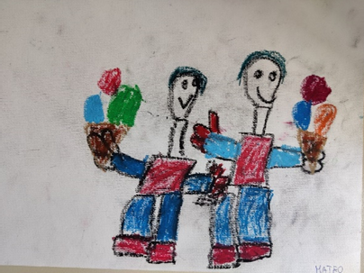

1. **Sodelovanje z osnovno šolo**

Stalni stiki vzgojiteljic vrtca in učiteljic razredne stopnje omogočajo spoznavanje otrok že zelo zgodaj. Sodelovanje pa poteka tudi preko šolske svetovalne službe.

Vzgojiteljice in učiteljica prvega razreda se bodo sestale in si izmenjale izkušnje. Otroci in delavci vrtca bodo sodelovali in prisostvovali na proslavah in prireditvah, ki jih organizira OŠ Šmarje.

Učenci 4. in 5. razredov bodo obiskovali vrtec in izvajali bralne urice za najmlajše.

1. **Sodelovanje z Zavodom za šolstvo**

Sodelovali bomo v projektu Varno in spodbudno učno okolje. Redno se bomo udeleževale študijskih srečanj za strokovne delavce vrtcev in strokovnih srečanj za ravnatelje in pomočnike ravnateljev.

1. **Sodelovanje s KS Šmarje in TD Šmarje**

Kot vsako leto bomo tudi letos sodelovali na prireditvi Božič na vasi z nastopom OPZ vrtca.

Sodelovali bomo na prireditvi v Krkavčah »Vonj po Istri«. Predstavili bomo življenje v vrtcu na tematski stojnici in OPZ bo nastopal z venčkom domačih pesmi.

1. **Sodelovanje z delovnimi organizacijami**

a) sodelovanje z zavarovalnicami,

b) sodelovanje s prometno policijo, gasilsko brigado Koper in drugimi prostovoljnimi gasilskimi društvi,

c) sodelovanje s podjetji.

1. **Sodelovanje z zdravstvenimi institucijami**

* **Otroški dispanzer**

– sistematski pregledi otrok pred sprejemom v vrtec,

– sistematski pregledi otrok pred vstopom v šolo.

* **Zobozdravstvena služba**

– sistematski pregledi zobovja,

– praktični prikaz pravilnega umivanja zob.

* **Zdravstvena služba** 
  + - delavnice z otroki najstarejših skupin o zdravi prehrani, higieni in preprečevanju poškodb,
    - skupini tri in štiriletnikov bosta imeli delavnici dvakrat letno.

1. **Sodelovanje z Mestno občino Koper**

Z uradom za družbene dejavnosti in razvoj sodelujemo pri reševanju vseh finančnih in organizacijskih zadev. Z Mestno občino Koper sodelujemo ob praznovanju občinskega praznika – otroci dobijo majice in se udeležijo prireditve, namenjene otrokom.

1. **Sodelovanje z društvi**

Sodelujemo z DPM Koper v posameznih projektih ob Tednu otroka, Najdihojčinem likovnem natečaju in ob organizaciji novoletnih praznovanj za otroke v vrtcu, obisk dedka Mraza.

Povezujemo se z območnim združenjem Rdečega križa in Karitas.

1. **Sodelovanje s strokovnimi institucijami, ki usposabljajo kadre za vrtce:**

Sodelovali bomo predvsem z Zavodom za šolstvo, Pedagoško fakulteto Koper (redni nastopi in hospitacije – matematično in gibalno področje), Ljudsko univerzo Koper, Srednjo šolo Izola in drugimi organizacijami, ki strokovno usposabljajo vzgojitelje, pomočnike in drugi kader.

**Za Vrtec pri OŠ Šmarje pri Kopru:**

**Ravnatelj:** Simon Dražič

**Pomočnica ravnatelja za vrtec**: Tamara Toplikar

**Oblikovala:** Lucija Gračner

**Ilustracije: otroci iz vrtca**

**Lektorica:** Irena Kavrečič Holcman

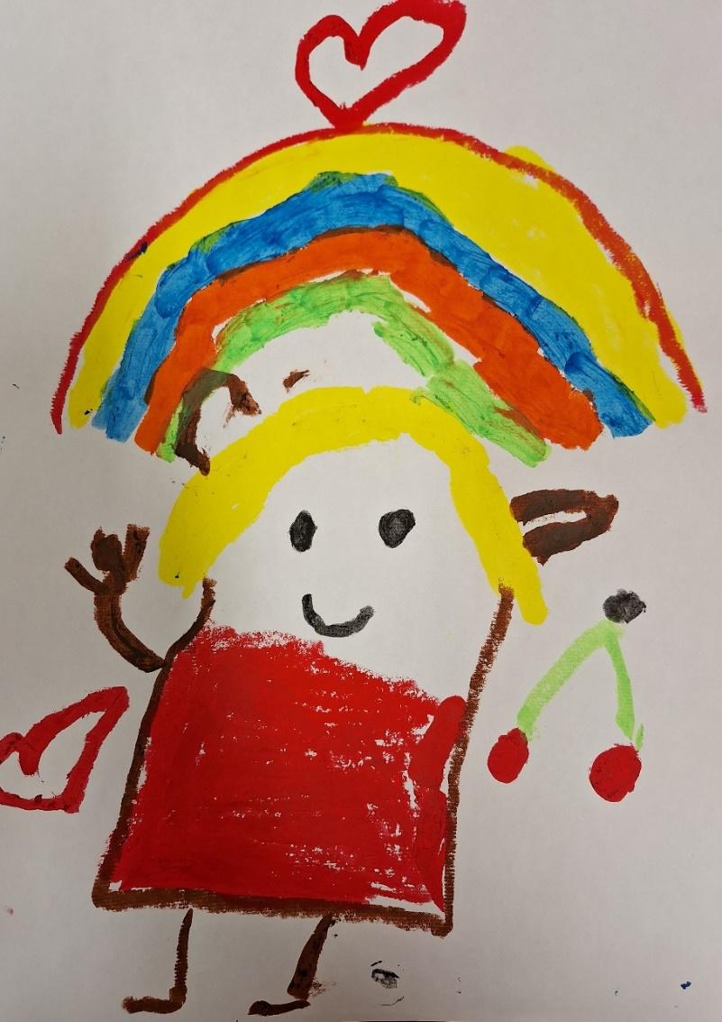

*»Sreča ni v glavi in ne v daljavi,*

*ne pod palcem skrit zaklad.*

*Sreča je, ko se delo dobro opravi.*

*In ko imaš nekoga rad.«*

*(Tone Pavček)*

September, 2024